**Министерство образования, науки и молодежной политики Нижегородской области**

**Государственное бюджетное профессиональное образовательное учреждение**

**«Нижегородский Губернский колледж»**

Методическая комиссия «Информатика и вычислительная техника»

Допущен к защите:

преподаватель

____________В.А.Авакян,

____________Д.А.Дергачёв,

«21» марта 2022 г.

**ОТЧЕТ**

**ПО УЧЕБНОЙ ПРАКТИКЕ**

ПМ.01РАЗРАБОТКА МОДУЛЕЙ ПРОГРАММНОГО ОБЕСПЕЧЕНИЯ ДЛЯ КОМПЬЮТЕРНЫХ СИСТЕМ

Студент: Рученин А.А.

Специальность, группа: 09.02.07, 44П

Нижний Новгород

2022 г.

СОДЕРЖАНИЕ

ВВЕДЕНИЕ 3

1 «РАЗРАБОТКА ПРОГРАММНЫХ МОДУЛЕЙ» 5

1.1 Проектирование системы и работа с базой данных 5

1.2 Разработка приложения 9

1.3 Тестирование 14

2 «РАЗРАБОТКА МОБИЛЬНЫХ ПРИЛОЖЕНИЙ» 17

2.1 Анализ аспектов среды разработки и выбор платформы 17

2.2 Проектирование и разработка мобильного приложения 19

ЗАКЛЮЧЕНИЕ 23

СПИСОК ИСПОЛЬЗУЕМЫХ ИСТОЧНИКОВ И ЛИТЕРАТУРЫ 24

# ВВЕДЕНИЕ

Программа профессионального модуля является частью программы подготовки специалистов среднего звена в соответствии с ФГОС по специальности 09.02.07 «Информационные системы и программирования».

В части освоения основного вида деятельности «Разработка модулей программного обеспечения для компьютерных систем» и соответствующих профессиональных компетенций (ПК):

ПК 1.1. Формировать алгоритмы разработки программных модулей в соответствии с техническим заданием;

ПК 1.2. Разрабатывать программные модули в соответствии с техническим заданием;

ПК 1.3. Выполнять отладку программных модулей с использованием специализированных программных средств;

ПК 1.4.Выполнять тестирование программных модулей;

ПК 1.5. Осуществлять рефакторинг и оптимизацию программного кода;

ПК 1.6. Разрабатывать модули программного обеспечения для мобильных платформ.

Цели и задачи профессионального модуля – требования к результатам освоения профессионального модуля. С целью овладения указанным видом профессиональной деятельности и соответствующим профессиональными компетенциями обучающийся в ходе освоения профессионального модуля должен:

Иметь практический опыт:

* В разработке кода программного продукта на основе готовой спецификации на уровне модуля;
* В использовании инструментальных средств на этапе отладки программного продукта;
* В проведении тестирования программного модуля по определенному сценарию;
* В использовании инструментальных средств на этапе отладки программного продукта;
* В разработке мобильных приложений.

Уметь:

* Осуществлять разработку кода программного модуля на языках низкого и высокого уровней;
* Создавать программу по разработанному алгоритму как отдельный модуль;
* Выполнять отладку и тестирование программы на уровне модуля;
* Осуществлять разработку кода программного модуля на современных языках программирования;
* Уметь выполнять оптимизацию и рефакторинг программного кода;
* Оформлять документацию на программные средства.

Знать:

* Основные этапы разработки программного обеспечения;
* Основные принципы технологии структурного и объектно-ориентированного программирования;
* Способы оптимизации и приемы рефакторинга;

Основные принципы отладки и тестирования программных продуктов.

# 1 «РАЗРАБОТКА ПРОГРАММНЫХ МОДУЛЕЙ»

## 1.1 Проектирование системы и работа с базой данных

Одной из актуальных проблем любого вида человеческой деятельности является проблема обработки увеличивающегося потока информации.

Перспективным способом решения данной проблемы является автоматизация работы с информацией, в частности, создание компьютерных баз данных, позволяющих хранить, систематизировать и обрабатывать данные.

Лаборатория это такая организация, которая работает с очень большим объемом информации, как о сотрудниках, так и о пациентах. Врачам всегда следить за данными о своих пациентах, о курсе лечения больных. А руководству и бухгалтерии необходимо быть в курсе событий о своих сотрудниках. Для этого нужна общая база данных, включающая всю необходимую информацию. Программа является очень актуальной на сегодняшний день, она автоматизирует работу с базой данных и предоставляет пользователю (оператору) понятный и дружественный интерфейс.

Мощность базы данных обусловлена возможностью ее постоянного пополнения новыми данными, причем в неограниченном количестве информации. Это является очень удобным для пользователя. Таким образом, создание базы данных, обладающей такими свойствами, задача достаточно актуальная и полезная.

Предметная область – лабораторные анализы и их результаты. Нужно предусмотреть функционал для разных пользователей, например для администратора и лаборанта. Администратор может просматривать любые данные и редактировать их. Лаборант же может просматривать не все данные (например, логины и пароли пациентов и других сотрудников) и может редактировать данные только в таблице с результатами. В итоге в системе получилось 4 основных блока (таблицы): сотрудники (все данные о них), пациенты (данные, которые использовались при записи результатов), услуги (список анализов и их цены, которые также нужны для описания результатов) и сами результаты, которые объединяют данные с трёх таблиц, те же данные используются в мобильном приложении для просмотра пациентами своих данных.

Целью создания базы данных является автоматизация учета информации о приеме пациентов.

Назначение проектируемой базы:

-хранение информации о лаборантах;

-хранение информации о пациентах;

-хранение информации о приемах, в том числе диагнозах и лечении, а также стоимости лечения;

-обновление и добавление информации;

-анализ информации по различным срезам (пациенты, врачи).

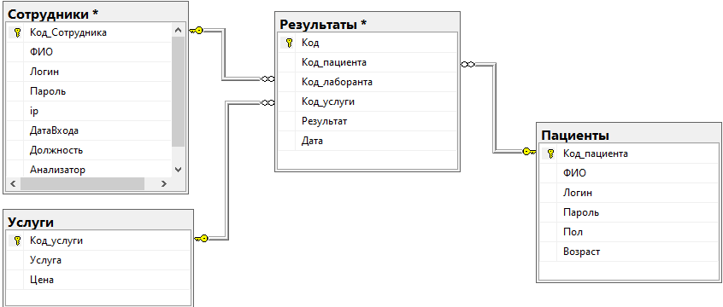

Рисунок 1 Диаграмма

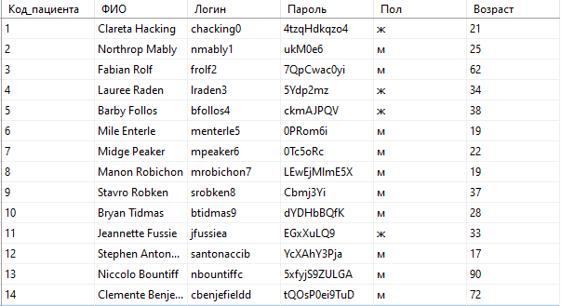

Рисунок 2 Таблица "Пациенты"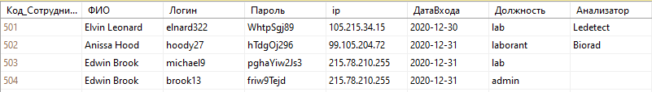

Рисунок 3 Таблица "Сотрудники"

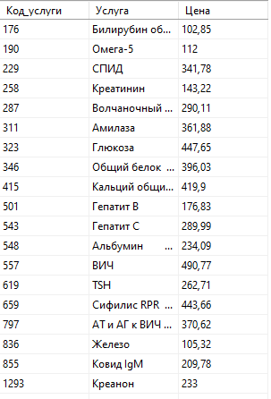

Рисунок 4 Таблица "Услуги"

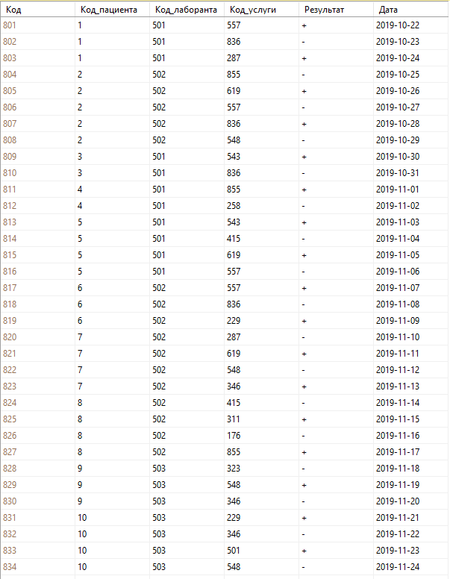

Рисунок 5 Таблица "Результаты"

## 1.2 Разработка приложения

Когда пользователь запускает программу, появляется окно авторизации, на котором реализованы 2 поля с функцией ввода логина и пароля и кнопка вход, при нажатии на которую происходит проверка введенных данных и открытие соответствующего окна.

Так же возле поля, где требуется ввести пароль есть функция «Показать пароль» при нажатии на нее срабатывает показ пароля. Если пароль не совпадает с логином или паролем или же этих данных нет в таблице – появляется уведомление, на котором написано предупреждение о неправильном вводе данных. При нажатий на кнопку «ок» появляется капча, правильно введя которую в программе следует ввести логин и пароль заново.

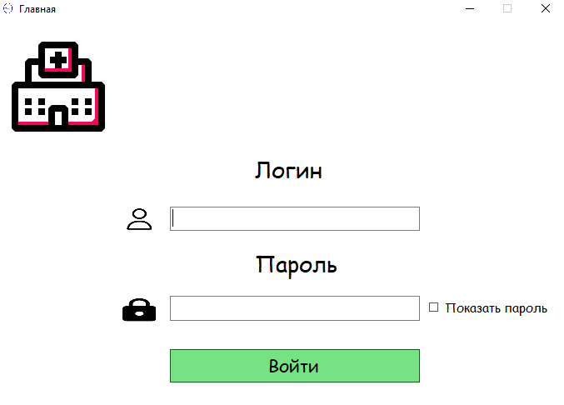

Рисунок 6 Форма авторизации

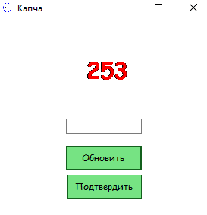

Рисунок 7 Капча

После входа пользователя в систему открывается форма «Пользователь». На которой отображаются в зависимости от логина и должности картинка, имя пользователя и его роль в системе. Также на форме присутствуют 5 кнопок перехода на другие формы.

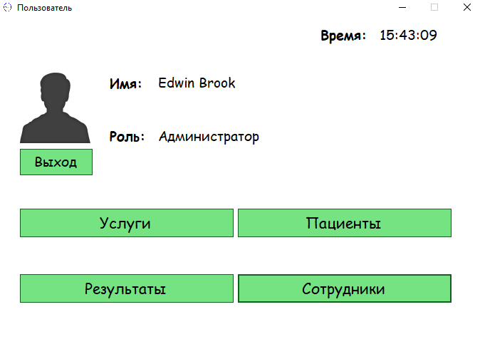

Рисунок 8 Форма администратор

## 

Рисунок 9 Форма лаборант

При нажатии на кнопку Услуги открывается форма с данным названием на которой администратор может добавлять, редактировать, удалять записи. Лаборант перейдя на форму сможет только посмотреть уже ранее добавленные записи. Администратор и лаборант могут воспользоваться поиском записей.

1. Кнопка «Добавить» производит добавление текста из полей в таблицу.
2. Кнопка «Редактировать» по первому нажатию добавляет значения из выбранной строки в нужные поля для их дальнейшего редактирования.
3. Кнопка «Удалить» производит удаление записей из таблицы.

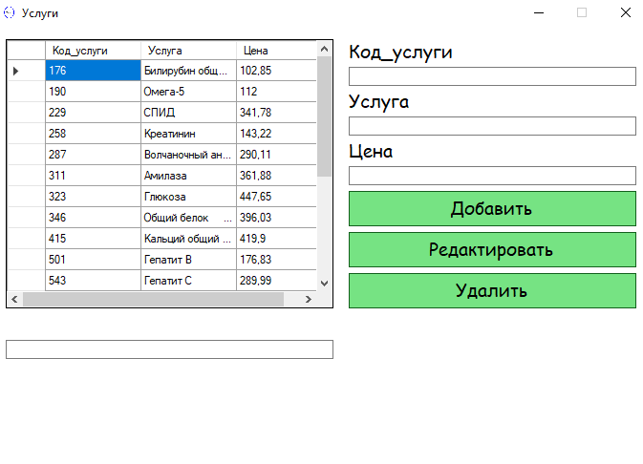

Рисунок 10 Форма "Услуги"

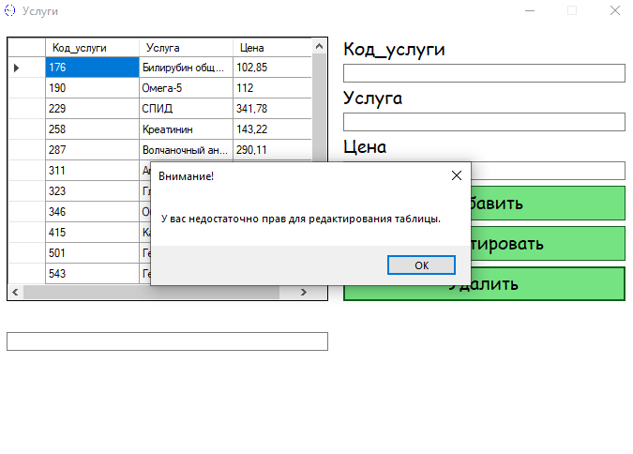

Рисунок 11 Ошибка доступа

На форме «Сотрудники» присутствует та же структура, что и форма «Услуги». Так же на форме представлен dataGridView для отображения таблицы из базы данных. Если лаборант попробует открыть данную форму , то ему выдаст предупреждение что данная форма недоступна.

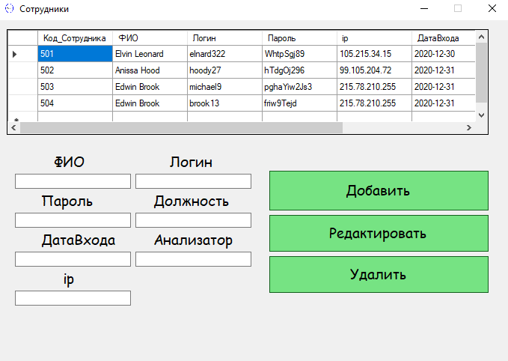

Рисунок 12 Форма сотрудники

Открыв форму «Результаты» можно увидеть, что на форме присутствует dataGridView, которая потребуется для отображения таблицы, которые доступны как для администратора, так и для лаборанта.

Так же на форме добавлены такие функции как сортировка и фильтрация. При выборе которых отсортировывается по нужной форме таблица.

Штрих код хранит в себе значение заданного через текстовое поле (12) цифр. Так же штрих код можно сохранить в png формате.

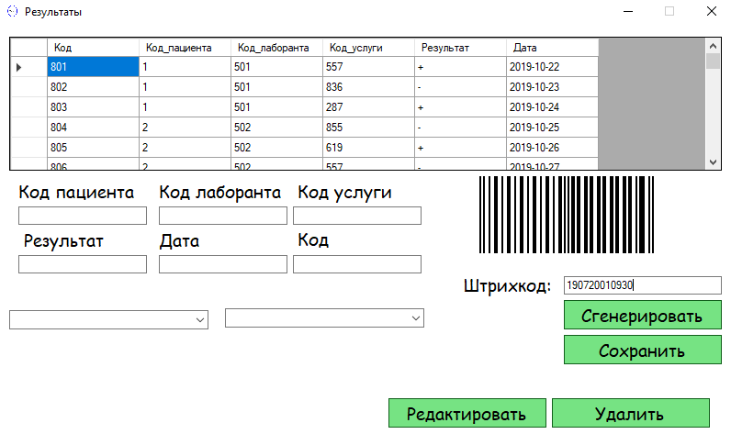

Рисунок 13 Форма "Результаты"

## 1.3 Тестирование

**Аннотация теста**

|  |  |
| --- | --- |
| Название проекта | «Лаборатория» |
| Рабочая версия | 0.5 |
| Имя тестирующего | Рученин А.А. |
| Дата теста | 19.03.2022 |

|  |  |
| --- | --- |
| Тестовый пример # 1 | Тестовый пример пользовательского интерфейса |
| Приоритет тестирования | Высокий |
| Заголовок | Подтверждение входа на страницу авторизации с правильным логином и паролем. |
| Краткое изложение теста | Проверка работоспособности формы авторизации. |
| Этапы теста | 1.Ввести логин.  2. Ввести пароль.  3.Нажать кнопку «Войти»  4.Если пароль не правильный ввести капчу.  5. Повторить все предыдущие этапы |
| Тестовые данные | Из БД |
| Ожидаемый результат | Если введен правильный пароль – произойдет переход на форму пользователя. В другом случае придется ввести капчу. |
| Фактический результат | Совпадает с ожидаемым. |
| Статус | Удачный |
| Предварительное условие | Нет |
| Постусловие | Состояние программы после произведенных действии должно быть стабильным. |
| Примечания | Нет |

|  |  |
| --- | --- |
| Тестовый пример # 2 | Тестовый пример пользовательского интерфейса |
| Приоритет тестирования | Средний |
| Заголовок | Добавление записи в таблицу |
| Краткое изложение теста | Проверить работу с добавлением записи в таблицу данных |
| Этапы теста | 1. Авторизоваться  2. Перейти на нужную форму  3. Нажать на кнопку добавить |
| Тестовые данные | Нет |
| Ожидаемый результат | Добавляется на форму новая запись |
| Фактический результат | Совпадает с ожидаемым |
| Статус | Удачный |
| Предварительное условие | Нет |
| Постусловие | Состояние программы после произведенных действии должно быть стабильным. |
| Примечания | Нет |

|  |  |
| --- | --- |
| Тестовый пример # 3 | Тестовый пример пользовательского интерфейса |
| Приоритет тестирования | Высокий |
| Заголовок | Удаление записей из таблицы |
| Краткое изложение теста | Проверить работу кнопку «удаления» записей из базы данных |
| Этапы теста | 1. Перейти на форму «Пациенты»  2. Выбрать одну запись  3. Нажать кнопку «Удалить» |
| Тестовые данные | Нет |
| Ожидаемый результат | Исправная работа кнопки «Удалить» на всех формах |
| Фактический результат | Совпадает с ожидаемым |
| Статус | Удачный |
| Предварительное условие | Нет |
| Постусловие | Работа программы не должна прерываться после нажатия на кнопку |
| Примечания | Нет |

# 2 «РАЗРАБОТКА МОБИЛЬНЫХ ПРИЛОЖЕНИЙ»

## 2.1 Анализ аспектов среды разработки и выбор платформы

Android — операционная система для смартфонов, планшетов, электронных книг, цифровых проигрывателей, наручных часов, фитнес-браслетов и многого другого. Android позволяет запускать Java-приложения, управляющие устройством через разработанные Google библиотеки. Android Native Development Kit позволяет портировать библиотеки и компоненты приложений, написанные на Си и других языках. В 86 % смартфонов, проданных во всём мире во втором квартале 2014 года, была установлена операционная система Android.

Что такое IDE? IDE — среда разработки, текстовый редактор, заточенный на написание на одном или нескольких языках программирования. Программа выполняет несколько задач — упрощает работу с кодом и подготавливает рабочее окружение. Поскольку для разработки приложения на android чаще всего используют язык программирования java, то ниже будут представлены наиболее популярные IDEпредназначенные для программирования приложения на Javaдля платформы Android.

IntelliJIDEA. Одна из популярных сред разработки. Доступна в двух версиях — бесплатной Community edition для самостоятельных разработчиков и платной Ultimate edition для компаний. Подходит для мобильной разработки под Android и десктопной Java для запуска на компьютере.

NetBeansIDE—бесплатная интегрированная среда разработки с открытым исходным кодом для разработчиков программного обеспечения. Среда предоставляет все средства, необходимые для создания профессиональных десктоп приложений, корпоративных, мобильных и веб-приложений на платформе Java, а также PHP, JavaScript, Groovyи Ruby

Android Studio — интегрированная среда разработки (IDE) для работы с платформой Android, анонсированная 16 мая 2013 года на конференции Google I/O.Android Studio, основанная на программном обеспечении IntelliJ IDEA от компании JetBrains, — официальное средство разработки Android приложений. Данная среда разработки доступна для Windows, macOS и GNU/Linux.

IDE Eclipse. Среда разработки устарела, и в 2016 году в Google отказались от поддержки ее плагинов для Android-разработки, поэтому её не стоит использовать

Проведя анализ некоторых наиболее используемых средств разработки, предназначенных для работы с платформой Android для разработки приложения желательно использовать среду разработки Android Studio.

Поэтому в ходе разработки программного обеспечения было выбрана среда разработки Android Studio.

## 2.2 Проектирование и разработка мобильного приложения

Предметная область мобильного приложения: темой для разработки стала лаборатория анализов и её функционал.

Первое в проектировании системы это авторизация.



Рисунок 14 окно авторизации

Также для пользователя реализованы подсказки в виде светло-серых слов на полях (Логин и Пароль)

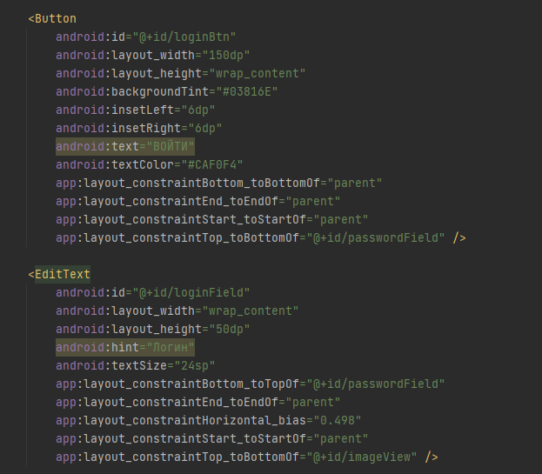

Рисунок 15 Код авторизации

Если пациент захочет посмотреть свои данные, ему откроется окно с результатами его анализов.

Пользователю видны его имя, название анализа, дата анализа и цена, по которой осуществлялась услуга. Также у него нет прав на редактирование таблицы, однако вместо этого у него есть фильтр и сортировка с помощью которой он может отсортировать данные. Вдобавок к этому есть кнопка назад, которая при нажатии на нее возвращает пользователя в окно с авторизацией.



Рисунок 16 Окно пользователя

Если зайти в приложение с ролью Администратор, то будет предложено две формы с возможностью их редактирования, так же есть кнопка на каждой из форм «Назад» которая возвращает обратно на форму авторизации.

Для вывода данных из таблицы был предусмотрен такой инструмент как «Table Layout»

При нажатии на кнопку «База пользователей», администратор переходит на другую форму , где он может редактировать и просматривать пользователей. Она похожа по функционалу как «База результатов», однако работа на ней происходит с другой таблицей

|  |  |
| --- | --- |
|  |  |

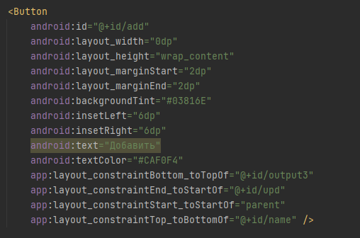

Рисунок 17 Код кнопки "добавить"

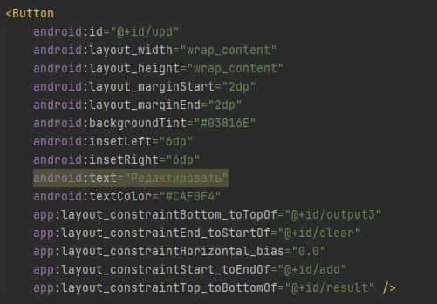

Рисунок 18 Код кнопки "Редактировать"

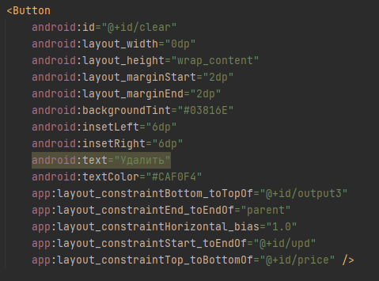

Рисунок 19 Код кнопки "удалить"

# ЗАКЛЮЧЕНИЕ

По итогам учебной практики были освоены общие и профессиональные компетенции, такие как:

ПК 1.1. Формировать алгоритмы разработки программных модулей в соответствии с техническим заданием;

ПК 1.2. Разрабатывать программные модули в соответствии с техническим заданием;

ПК 1.3. Выполнять отладку программных модулей с использованием специализированных программных средств;

ПК 1.4.Выполнять тестирование программных модулей;

ПК 1.5. Осуществлять рефакторинг и оптимизацию программного кода;

ПК 1.6. Разрабатывать модули программного обеспечения для мобильных платформ.

В результате прохождения практики были получены профессиональные умения, такие как:

* Осуществлять разработку кода программного модуля на языках низкого и высокого уровней;
* Создавать программу по разработанному алгоритму как отдельный модуль;
* Выполнять отладку и тестирование программы на уровне модуля;
* Осуществлять разработку кода программного модуля на современных языках программирования;
* Уметь выполнять оптимизацию и рефакторинг программного кода;
* Оформлять документацию на программные средства.

# СПИСОК ИСПОЛЬЗУЕМЫХ ИСТОЧНИКОВ И ЛИТЕРАТУРЫ

Монографическая литература:

1. Влацкая И.В. Проектирование и реализация прикладного программного обеспечения [Электронный ресурс] учебное пособие / И.В. Влацкая, Н.А. Заельская, Н.С. Надточий. — Электрон. текстовые данные. — Оренбург: Оренбургский государственный университет, ЭБС АСВ, 2020. — 119 c. — 978-5-7410-1238-3. — Режим доступа: http://www.iprbookshop.ru/54145.html (дата обращения 28.08.2020)
2. Подбельский В. Язык C#. Базовый курс. Издание второе, переработанное и дополненное. Издательство: Финансы и статистика, 2020.–408 с.
3. Федорова Г.Н. Разработка программных модулей программного обеспечения для компьютерных систем: учебник. Среднее профессиональное образование, профессиональная подготовка / Г. Н. Федорова. – М.: Академия, 2020.–336 с.
4. Журавлёва И.А. Системное и прикладное программное обеспечение [Электронный ресурс] лабораторный практикум / И.А. Журавлёва, П.К. Корнеев. — Электрон. текстовые данные. — Ставрополь: Северо-Кавказский федеральный университет, 2017. — 132 c. — 2227-8397. —

Интернет-ресурсы:

1. Выбор среды разработки для создания android приложений – Режим доступа <https://infourok.ru/vibor-sredi-razrabotki-dlya-sozdaniya-android-prilozheniy-3028586.html>.
2. SQLite и Android – Режим доступа

http://developer.alexanderklimov.ru/android/sqlite/cathouse2.php.